磁练习
1、试用右手螺旋定则确定下图中磁极位置，以及电源的正负极
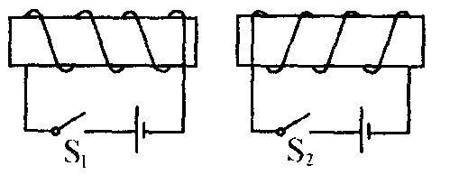
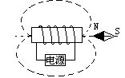
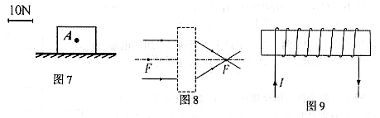

2、试在下列四个图中标出条形磁铁，蹄形磁铁，通电导线和通电螺线管周围磁力线的方向和小磁针的S、N极。

3、 a、b为两个条形磁铁的两个磁极，根据图8所示的磁感线方向，可以判断a为________，b为______，小磁针上端为_____________。
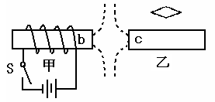
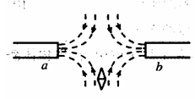
4、（1）在图中标出电磁铁和永磁体的磁极；（2）在图中的磁感线上标出箭头；
（3）标出图中小磁针的北极。
5、在图8中，根据电流方向标出电源的正、负极和通电螺线管及小磁针的N、S极。
A
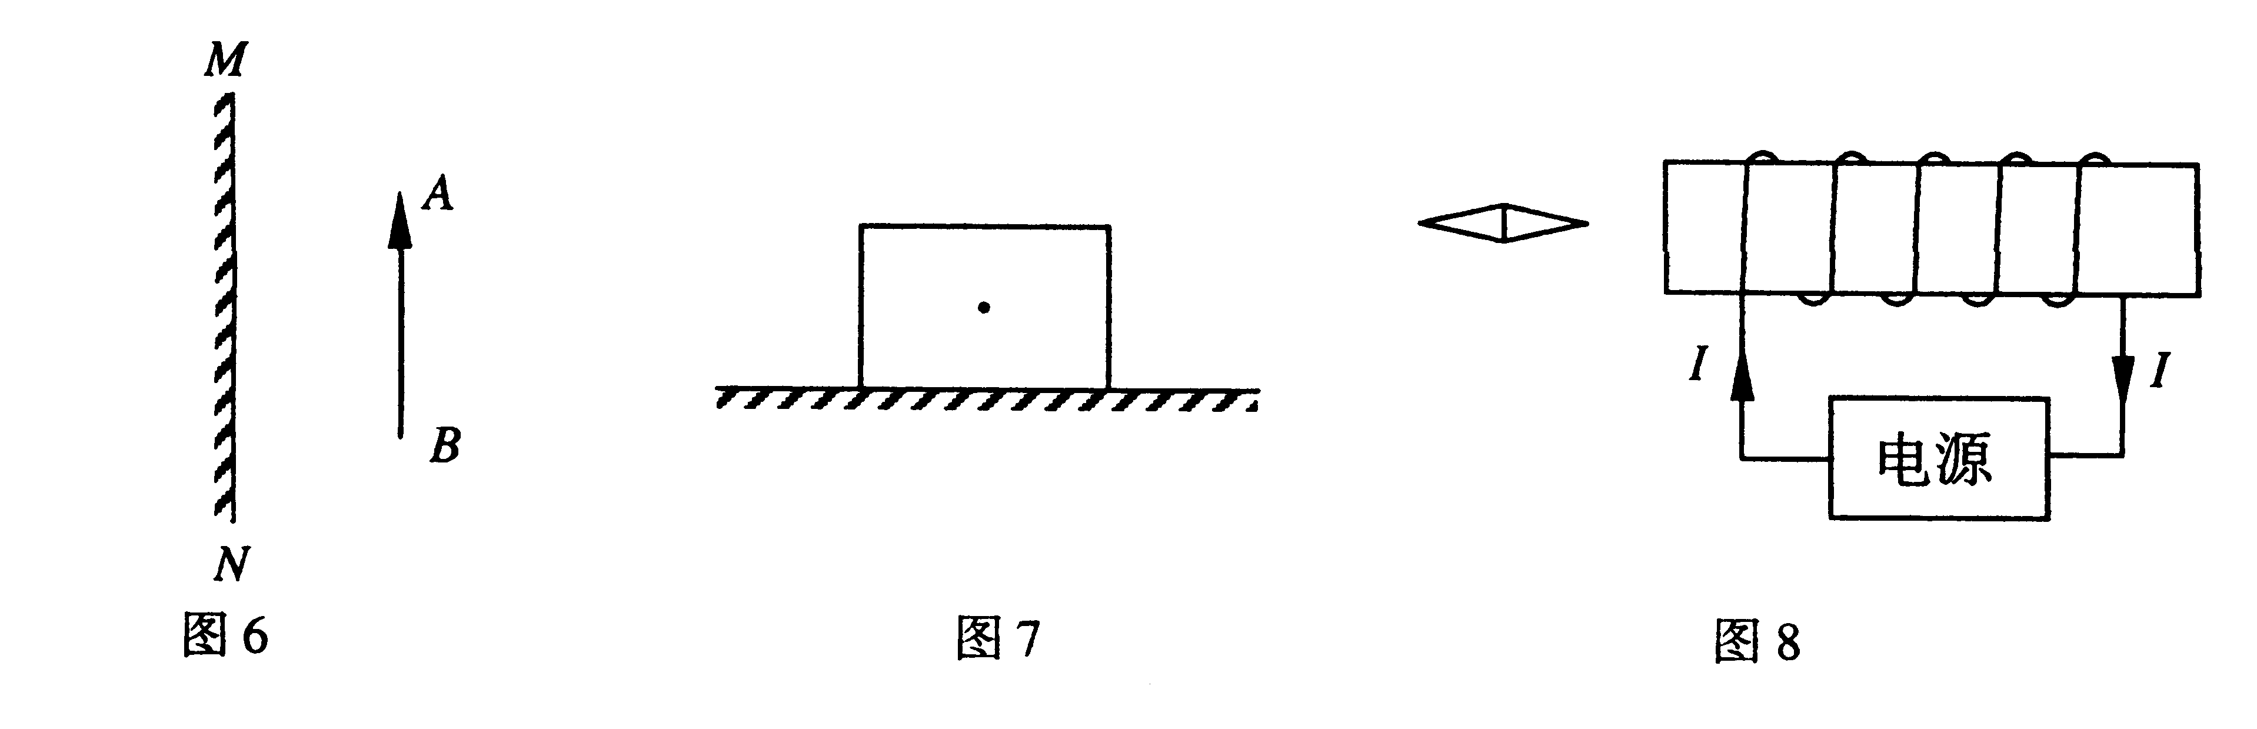
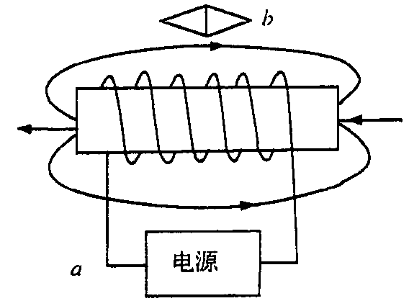

s

6．如图所示，根据通电螺线管的磁感线方向，可判断通电螺线管的左端为 极，电源的a端为 极，小磁针的b端为 极．
7．如图所示，当开关S闭合时，通电螺线管的A端为 极。
8．如图所示电路中的小磁针可自由转动，当开关Ｓ闭合后，通电螺线管的极性如图所示（1）标出小磁针稳定后的Ｎ、Ｓ极； （2）标出电源的正负极．
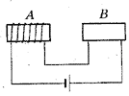
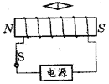
9．在图中画出螺线管Ｂ上的绕线，要求通电后使图中的Ａ、Ｂ两个螺线管相互排斥．
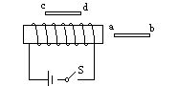
10．如图所示，ab，cd为铁棒，当电键S闭合后，ab，cd就被磁化，磁化后的极性为 [ ]
A.a端为N极，d端为N极． B.a端为S极，d端为S极．
C.b端为S极，d端为S极． D.b端为N极，d端为N极．
11．如图所示，当开关S闭合时电磁铁和物体ab相互吸引，则正确的说法是[ ]
A．ab一定是磁铁，且a端一定是N极。
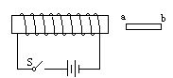
B．ab一定是磁铁，且a端一定是S极。
C．ab可能是磁铁，且a端是S极。
D．ab仅是一块铁，而不是磁铁。
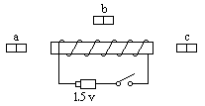
12. 如图所示，a、b、c是放置在通电螺线管周围的三个软铁片，它们被磁化后，关于它们的磁极极性有以下一些说法，其中正确的说法是（ ）
A.a、c的左端为N极，b的右端为N极
B.a、b的左端为N极，c的右端是N极
C.a、b、c的右端都是N极
D.a、b、c的左端都是N极
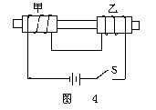
13、如图所示，甲、乙两线圈宽松地套在光滑的玻璃棒上，可以自由移动，当开关S闭合时，两个线圈将会（ ）
A. 向左右分开一些； B. 向中间靠近一些；
C. 甲不动，乙向甲靠近； D. 乙不动，甲向乙靠近。
14．如图所示，两通电螺线管在靠近时相互排斥，请在B图中标出通电螺线管的N、S极，螺线管中电流的方向及电源的正负极。
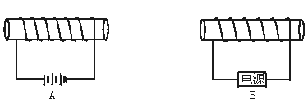
15．如图所示，当闭合开关S，且将滑动变阻器的滑片P向右移动时，图中的电磁铁
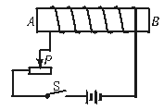
A.A端是N极，磁性增强 B.B端是N极，磁性减弱
C.A端是S极，磁性增强 D.B端是S极，磁性减弱
16．如图所示，电磁铁通电时，小磁针静止在图示的位置上，小磁针a端是_____极；当滑动变阻器的滑片向右移动时，电磁铁的磁性将_________。
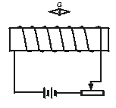
17．在图②中，当滑动变阻器的滑片P向a点滑动时，电磁铁的磁性将 [ ]
A．增强； B．减弱； C．不变； D．无法确定。
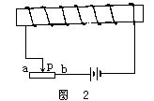
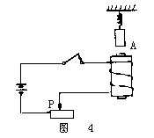
18．如图④所示，弹簧下挂一铁块，并处于静止状态，以下说法中正确的是 [ ]
A．电磁铁的A端是磁体的S极；
B．当抽出铁芯时，弹簧长度显著变大；
C．当滑动变阻器滑片P向右移动时，弹簧长度变大；
D．当滑动变阻器滑片P向右移动时，弹簧长度变小。

